**Sprawozdanie dot. SIRD. – Modele systemów dynamicznych L**

Filip Antoniak (279929)

1. **Wstęp**

SIRD (Susceptible, Infected, Recovered, Deceased) to model epidemiologiczny, służący do analizy przebiegu chorób zakaźnych. Jest on rozszerzeniem modelu SID, wzbogaconym o wskaźnik śmiertelności. Pozwala to lepiej analizować rozprzestrzenianie choroby oraz badanie śmiertelności.

Celem tego sprawozdania jest analiza modelu SIRD, oraz jego wykorzystanie do przewidywania, badania skuteczności prewencji oraz przebiegu pandemii COVID 19 w Polsce w latach 2020 – 2021. Do badanie zostanie użyta metoda scipy.integrate.

1. **Model SIRD**

Model ten opisany jest układem równań (1)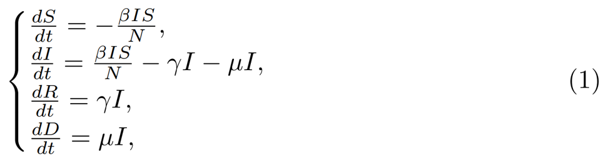

Wyodrębnione parametry opisane są w tabeli 1.

Tabela 1 Opis parametrów używanych w modelu SIRD

|  |  |
| --- | --- |
| Parametr | Opis |
| β | Współczynnik zakaźności |
| γ | Współczynnik wyzdrowienia |
| μ | Współczynnik śmiertelności |
| S | Osoby podatne na zakażenie |
| I | Osoby zakażone |
| R | Osoby, które wyzdrowiały |
| D | Osoby zmarłe |

Dodatkowo wprowadzonym parametrem jest N, które opisuje populacje.

$$N = S + I + R + D$$

Ze względu na to, że czas modelowania jest stosunkowo krótki, wartość N będzie odpowiadać stałej populacyjnej, które nie zależy od zmian demograficznych. Tj. narodzin oraz śmierci związanych z innymi, niezależnymi od COVID 19 przyczynami.

Przedział czasowy został ustalony na podstawie danych zachorowań w Polsce na czas od 04.03.2020 do 30.04.2022: 787 dni, na podstawie danych uzyskanych z bazy danych COVID-19[1]. Początkowa liczba chorych będzie ustawiona, zgodnie ze statystykami na wartość 1.

Na potrzebny badania populacja Polski w tych latach zostanie ustawiona na wartość 38 mln.

Warto też zauważyć, że liczba ludzi podatnych na zarażenie nie uwzględnia ludzi, którzy przeszli chorobę [R] co oznacza, że model zakłada, że są oni w pełni odporni na ponowne zachorowanie, co może wpływać na zgodność symulacji z rzeczywistością.

1. **Dopasowanie parametrów**

Aby zamodelować sytuacje epidemiologiczną COVID-19 w Polsce, należy dobrać odpowiednie parametry. Sytuacje utrudnia m.in. mnogość mutacji wirusa: Alfa, Delta, Omikron. Charakteryzują się one różnymi parametrami, co zwiększa potencjalny błąd przy modelowaniu.

Dobrą praktyką, byłoby ustawienie parametrów beta, gamma i mi jako zmiennych co pozwoliłoby w czasie rzeczywistym uwzględniać wpływ m.in. decyzji politycznych i mutacji.

Na potrzeby badania zostaną przyjęte wartości:

β = 0.1, γ = 0.00065, μ = 0.008

Co stanowi wartości z przedziału pomiędzy:

β=0.09491, γ=0.00058, μ =0.00854 - wartości szacowane dla pandemii w Niemczech[2].

β=0.14485, γ=0.00071, μ =0.02349 - wartości szacowane dla pandemii we Włoszech2.

1. **Rzeczywisty przebieg pandemii COVID-19 w Polsce**

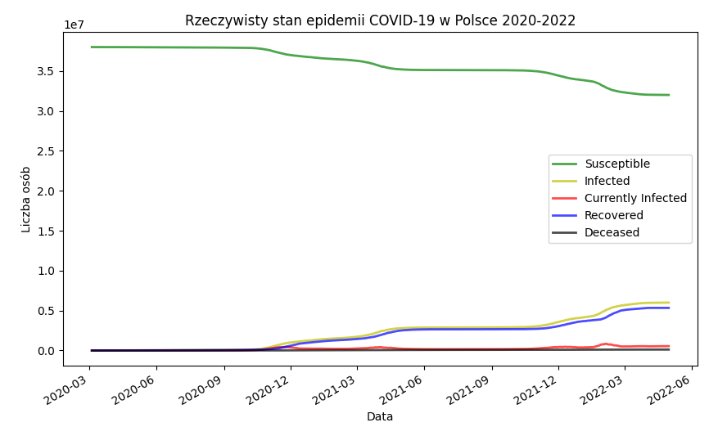

Rysunek 1 Wykres przedstawiający rzeczywisty przebieg pandemii COVID-19 od jej rozpoczęcia: 04.03.2020 do 30.04.2022.

Na rysunku 1. widać jak przebiegała pandemia COVID-19 w Polsce. Od jej rozpoczęcia (pierwszy potwierdzony przypadek z dnia 04.03.2020). do 30.04.2022 roku.

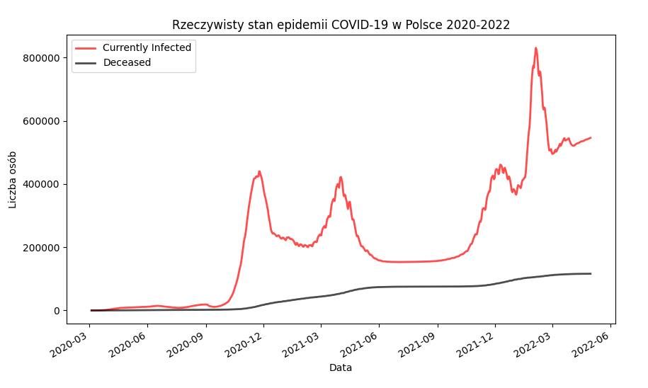

Rysunek 2 Wykres przedstawiający rzeczywisty przebieg pandemii COVID-19 od jej rozpoczęcia: 04.03.2020 do 30.04.2022.

Rysunek 3 Wykres przedstawiający rzeczywisty przebieg pandemii COVID-19 – liczbe śmierci od jej rozpoczęcią: 04.03.2020 do 30.04.2022.

Rysunek 3. pokazuje, że w czerwcu 2022 roku liczba ofiar wyniosła około 120 tyś osób, gdzie dziś, tj. 28.05.2023 łączna liczba ofiar pandemii wynosi 120 602. Statystyka ta pokazuje, że przyjęty przedział czasowy daje odpowiedni obraz na całą sytuacje epidemiologiczną.

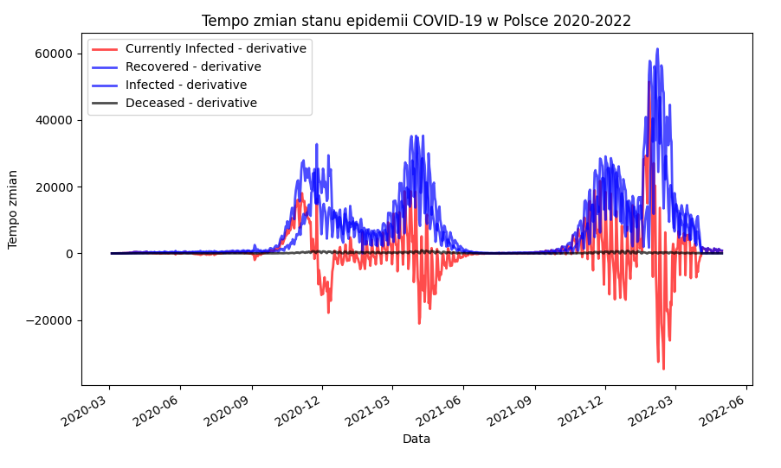

Rysunek 4 Wykres przedstawiający tempo rzeczywistych zmian w przebiegu pandemii COVID-19 – od jej rozpoczęcia: 04.03.2020 do 30.04.2022.

Rysunek 4. pokazuje, że pandemia miała falowy charakter, to znaczy nawet gdy tempo przyrostu zachorowań było bliskie zera przez dłuższy czas, wirus wciąż był w stanie ponownie się rozprzestrzeniać, prowadząc do kolejnych fal zachorowań. Omawiane zjawisko epidemiologiczne jest na tyle złożone, że ciężko podać jednoznaczną przyczynę tego zachowania, może to być m.in. mutacja lub wprowadzone decyzje polityczne.

1. **Analiza epidemiologiczna z modelem SIRD**

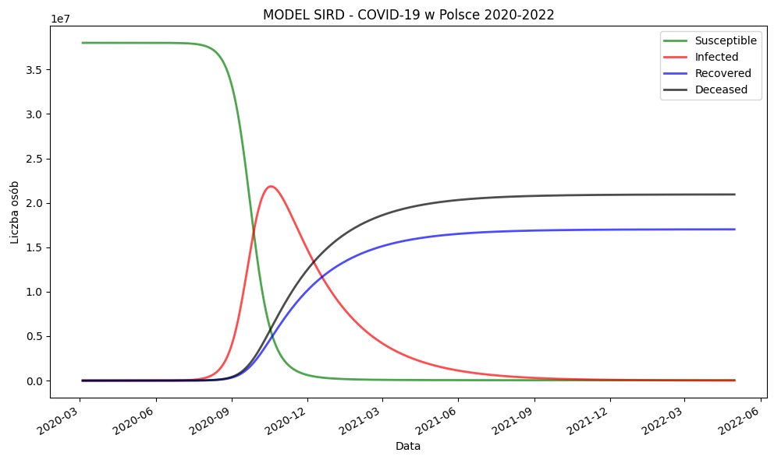

Rysunek 5 Wykres przedstawiający symulacje sytuacji epidemiologicznej COVID-19 w Polsce od jej rozpoczęcia: 04.03.2020 do 30.04.2022. Przy użyciu modelu SIRD.

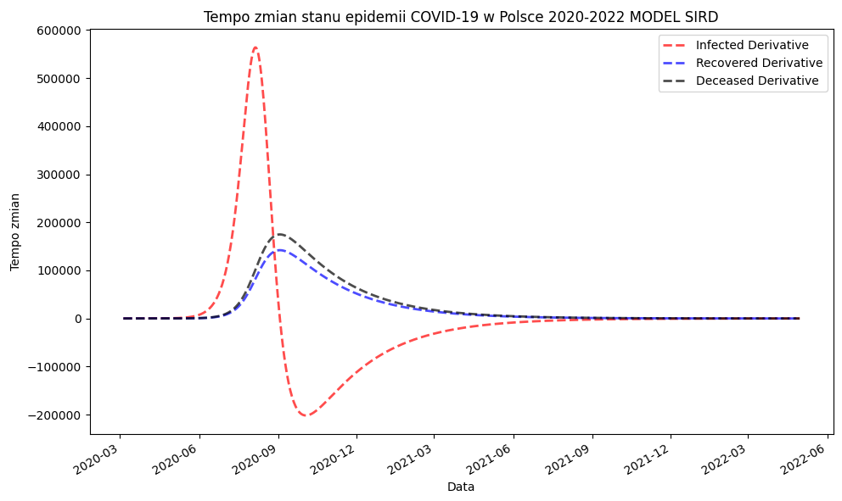

Rysunek 6 Wykres przedstawiający tempo zmian w symulacji sytuacji epidemiologicznej COVID-19 w Polsce od jej rozpoczęcia: 04.03.2020 do 30.04.2022. Przy użyciu modelu SIRD.

Rysunek 5. i 6. pokazują, że datowanie pierwszego skoku zachorowań jest bliskie rzeczywistej sytuacji, nie mniej sama zachorowalność jak i śmiertelność są zdecydowanie zbyt duże co wskazuje na konieczność modyfikacji parametrów.

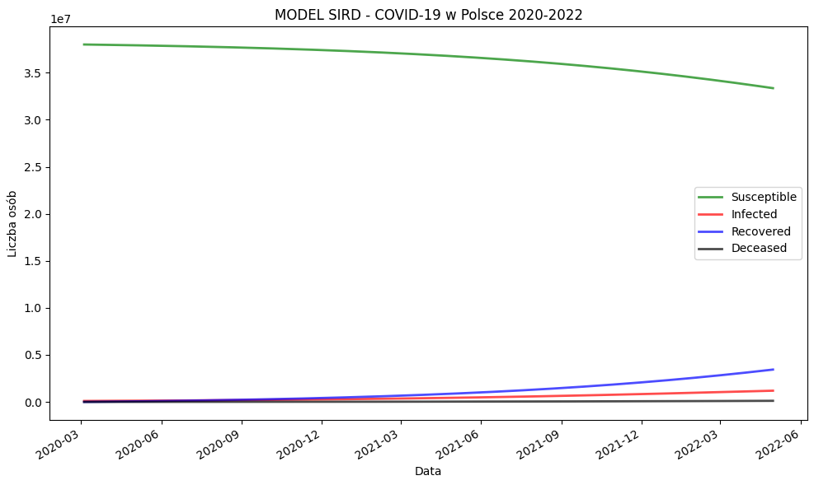

Rysunek 7 Wykres przedstawiający symulacje sytuacji epidemiologicznej COVID-19 w Polsce od jej rozpoczęcia: 04.03.2020 do 30.04.2022. Przy użyciu modelu SIRD. Beta=0.013, Gamma=0.009, Mi=0.0003.

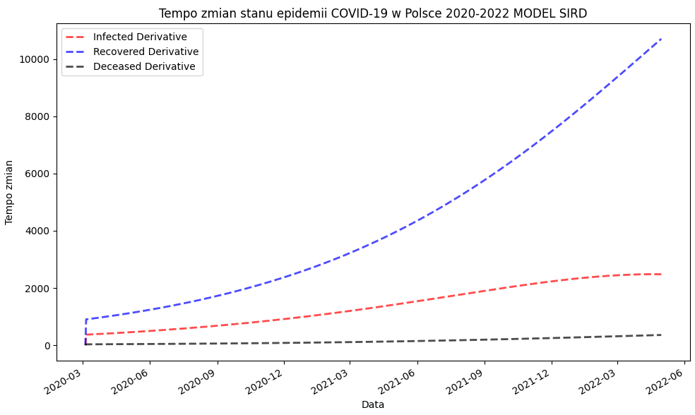

Rysunek 8 Wykres przedstawiający tempo zmian w symulacji sytuacji epidemiologicznej COVID-19 w Polsce od jej rozpoczęcia: 04.03.2020 do 30.04.2022. Przy użyciu modelu SIRD. Beta=0.013, Gamma=0.009, Mi=0.0003.

Na rysunku 8. i 9., gdzie parametry zostały zmienione:

β = 0.013, γ = 0.009, μ = 0.0003

Wykres przypomina bardziej rzeczywisty przebieg pandemii, jednak został on uzyskany, gdy początkowa ilość chorych wynosiła 100tyś. Ilość ofiar śmiertelnych jest zachowana na względnie niskim poziomie, ilość chorych oraz zdrowych jest podobna co do ilości rzeczywistych. Niemniej jednak brakuje tu podziału na fale co może być trudne to uzyskania w przypadku manipulacji parametrami ze względu na poruszone wcześniej kwestie.

Rysunek 9 Wykres przedstawiający symulacje sytuacji epidemiologicznej COVID-19 w Polsce od jej rozpoczęcia: 04.03.2020 do 30.04.2022. Przy użyciu modelu SIRD. Beta=0.001, Gamma=0.01, Mi=0.0001.

Rysunek 10 Wykres przedstawiający tempo zmian w symulacji sytuacji epidemiologicznej COVID-19 w Polsce od jej rozpoczęcia: 04.03.2020 do 30.04.2022. Przy użyciu modelu SIRD. Beta=0.001, Gamma=0.01, Mi=0.0001.

Rysunek 9. i rysunek 10. pokazują pewną zależność stosunku wielkości parametrów Beta, Gamma i Mi. Stosunek R0 opisany jako Beta/(Gamma + Mi) mówi o zdolnościach reprodukcyjnych, choroby zakaźnej.

$$R_{0}=\frac{β}{γ+μ}$$

$$Jeśli (R_{0}>1), choroba ma duże szanse na rozprzestrzenianie$$

$$Jeśli (R_{0}<1), choroba najpewniej zaniknie$$

W tym przypadku, początkowa liczba chorych jest równa 1 co sprawia, że gdy R0 < 1 choroba szybko znika.

Rysunek 11 Wykres przedstawiający symulacje sytuacji epidemiologicznej COVID-19 w Polsce od jej rozpoczęcia: 04.03.2020 do 30.04.2022. Przy użyciu modelu SIRD. Beta=0.1, Gamma=0.0001, Mi=0.

Rysunek 12 Wykres przedstawiający tempo zmian w symulacji sytuacji epidemiologicznej COVID-19 w Polsce od jej rozpoczęcia: 04.03.2020 do 30.04.2022. Przy użyciu modelu SIRD. Beta=0.1, Gamma=0.0001, Mi=0.

Rysunek 11. i 12., pokazują alternatywną sytuacje, w której współczynnik R0 znacznie przewyższa 1 oraz śmiertelność jest zerowa co skutkuje blisko 100% zakażeniem populacji.

Powyższe przykłady ilustrują duży wpływ parametrów na rezultaty symulacji modelu SIRD, oraz trudność w odpowiedniej kalibracji, przy uwzględnieniu statycznych wartości parametrów.

Należy zaznaczyć, że skoro beta opisuje współczynnik zakaźności, to na przestrzeni całej epidemii w Polsce współczynnik ten powinien się zmieniać w sposób znaczący, co tłumaczy obecność „fali” w zachorowaniach na rysunku 4. Oprócz wprowadzanych restrykcji i podejmowanych środków prewencji, wirus również mutował oraz charakteryzował się większą śmiertelnością u ludzi starszych. Ta złożoność sprawia, że przy przyjętych założeniach dokładne zamodelowanie epidemii COVID-19 w Polsce za pomocą SIRD jest bardzo utrudnione.

Rysunek 13 Wykres przedstawiający symulacje sytuacji epidemiologicznej COVID-19 w Polsce od jej rozpoczęcia: 04.03.2020 do 30.04.2022. Przy użyciu modelu SIRD. Beta – linowe od (0.055 do 0.001), Gamma=0.009, Mi=0.0002.

Rysunek 14 Wykres przedstawiający tempo zmian w symulacji sytuacji epidemiologicznej COVID-19 w Polsce od jej rozpoczęcia: 04.03.2020 do 30.04.2022. Przy użyciu modelu SIRD. Beta – linowe od (0.055 do 0.001), Gamma=0.009, Mi=0.0002.

Rysunek 15 Wykres przedstawiający śmiertelność w symulacji sytuacji epidemiologicznej COVID-19 w Polsce od jej rozpoczęcia: 04.03.2020 do 30.04.2022. Przy użyciu modelu SIRD. Beta – linowe od (0.055 do 0.001), Gamma=0.009, Mi=0.0002.

Rysunku 13., 14. 15. pokazują wyniki zbliżone do rzeczywistych wartości. Sytuacja ta została osiągnięta dla początkowej liczbie zakażonych równej 1 (zgodne z rzeczywistością), dzięki przedstawieniu parametru beta jako wartości zmiennej liniowo od 0.055 do 0.001, gammy stałej = 0.009, oraz Mi stałej = 0.0002.

Sytuacja ta pozwala postawić hipotezę, że działania takie jak kwarantanna, maseczki, wzmożone środki higieny oraz podniesiona świadomość populacji czy też szczepionka, pozwoliły na złagodzenie skutków epidemii.

Hipoteza ta nie może być jednak w żaden sposób udowadniana przy użyciu tego modelu ze względu na jego braki i ograniczenia oraz potencjalne rozkalibrowanie.

Niemniej jednak, gdyby wartość beta – współczynnik zakaźności byłby utrzymywany na tak dużym poziomie jak na początku symulacji z rysunku 13. tj. 0.055. Ilość ludzi dotkniętych choroba mogłaby się znacząco zwiększyć, a sam przebieg epidemii mógłby (choć nie musiał) wyglądać inaczej.

Rysunek 16 Wykres przedstawiający śmiertelność w symulacji sytuacji epidemiologicznej COVID-19 w Polsce od jej rozpoczęcia: 04.03.2020 do 30.04.2022. Przy użyciu modelu SIRD. Beta stałe=0.055, Gamma=0.009, Mi=0.0002.

Rysunek 16. Przedstawia scenariusz, w którym dla parametrów jak wcześniejszej (bliskiej rzeczywistości) symulacji, wartość beta byłaby stała, na poziomie 0.055.

Jest to dystopijny scenariusz, gdzie (o ile model był odpowiednio zbudowany), widoczny jest przebieg epidemii COVID-19, w sytuacji, w której społeczeństwo żyłoby w pełnej nieświadomości zagrożenia a co za tym idzie, całkowitym brakiem podjętych działań ochronnych.

1. [Coronavirus disease 2019 (COVID-19)](https://github.com/datasets/covid-19)
2. [Mathematical modelling of the second wave of COVID-19](https://www.ncbi.nlm.nih.gov/pmc/articles/PMC8261056/)